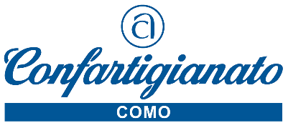

Como, 1 giugno 2021 Comunicato Stampa

ETICHETTATURA AMBIENTALE DEGLI IMBALLAGGI:
CONFARTIGIANATO OTTIENE IL RINVIO DELL’ADEMPIMENTO

Un altro importante risultato è stato raggiunto dall’azione sindacale di Confartigianato sul fronte dell’etichettatura ambientale degli imballaggi. Nella conversione in Legge del Dl Sostegni infatti, è stata accolta la richiesta della Confederazione degli artigiani, di rinviare al 1° gennaio 2022 l’entrata in vigore dell’obbligo, introdotto a settembre 2020, di etichettatura ambientale del imballaggi. Uno slittamento motivato dai troppi dubbi interpretativi e dalle forti incertezze sugli aspetti operativi dell’adempimento, che stavano disorientando molti produttori e utilizzatori.
Oltre al differimento necessario per fare chiarezza su obblighi, soggetti coinvolti e sanzioni, la Confederazione ha ottenuto che “i prodotti privi dei requisiti ivi prescritti e già immessi in commercio o etichettati al 1° gennaio 2022 possono essere commercializzati fino ad esaurimento delle scorte”. In questo modo, si risolve il problema degli imballaggi confezionati prima dell’entrata in vigore dell’obbligo che, non potendo essere rispettato, si sarebbero accumulati inutilizzati nei magazzini, provocando difficoltà pratiche, logistiche e anche ambientali.

2100 Como – Viale Roosevelt 15 – tel. 031 3161 info@confartigianatocomo.it www.confartigianatocomo.it

